Save Bag: prosegue il progetto di Responsabilità Sociale
di Cuki Save the Food
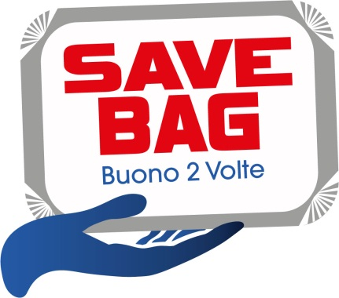

L’attenzione nei confronti della lotta allo spreco del cibo è sempre più alta.

Lo scorso 2 agosto 2016 è stata approvata la Legge Antisprechi, un provvedimento che, per la prima volta in Italia, definisce i termini di eccedenza e spreco alimentare, introducendo alcune importanti semplificazioni tese a facilitare la raccolta e donazione di prodotti agricoli ed alimentari.
E ridurre gli sprechi alimentari nel settore della ristorazione, permettendo ai clienti l’asporto dei propri avanzi.

Da questi presupposti è nato il progetto Save Bag, realizzato in collaborazione con Banco Alimentare e con il contributo del Politecnico di Torino.
Cuki da tempo offre la propria esperienza nella protezione, trasporto e conservazione degli alimenti a sostegno di attività di Responsabilità Sociale: con il progetto Cuki Save the Food, nato nel 2011 in collaborazione con il Banco Alimentare, Cuki ha permesso, con il contributo delle proprie vaschette in alluminio e dei propri contenitori, il recupero di 2,5 milioni di porzioni di cibo non consumato da mense aziendali, ospedaliere e dai banchi della Grande Distribuzione.

In Italia oltre 5 milioni di tonnellate di cibo vengono sprecate, con un valore economico che supera i 12 miliardi di euro (Fonte Indagine “Surplus Food Management Against Food Waste . Il recupero delle eccedenze alimentari. Dalle parole ai fatti” realizzata da Politecnico di Milano e Fondazione Banco Alimentare).

Con il progetto Save Bag e la relativa campagna di sensibilizzazione, Cuki incentiva i clienti a non sprecare il cibo consumato all’interno delle attività di ristoro, consentendone un facile e corretto confezionamento per l’asporto e il successivo consumo a casa propria. Una buona abitudine molto diffusa in Europa e nel mondo, da diffondere maggiormente nel nostro paese.

A partire dal 26 settembre, in occasione della presentazione della guida Slow Food Osteria d’Italia 2017, Cuki ha distribuito gratuitamente i primi duecento Cuki Save Bag Kit ad altrettanti ristoratori. Sul sito www.cukisavethefood.it/savebag è disponibile l’elenco completo dei ristoranti che hanno aderito al progetto, con la possibilità per gli altri ristoratori di iscriversi e ricevere il gratuitamente il primo kit.

Consegnati i primi 1.000 kit, Cuki continuerà a fornire gratuitamente le fascette in cartoncino Save Bag da applicare alle vaschette in alluminio con coperchio a disposizione nei principali punti vendita Cash & Carry di tutta Italia.

Per maggiori informazioni consultare www.cukisavethefood.it

